

***TEHNIKA GRIJANJA***



**ТЕХНИЧЕСКОЕ РУКОВОДСТВО**

для установки, эксплуатации и обслуживания комнатной печи на древесных пеллетах

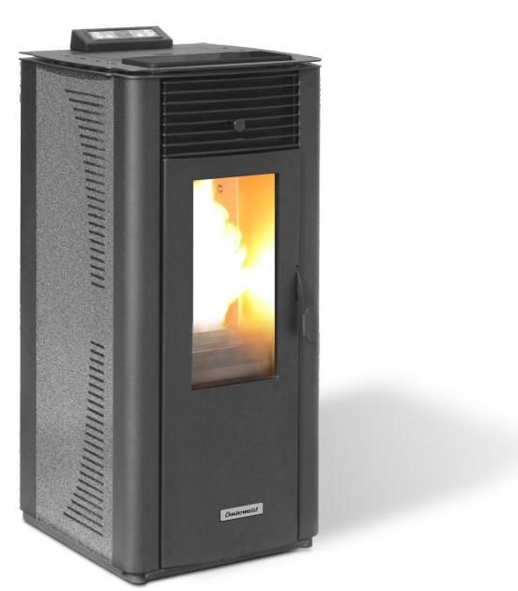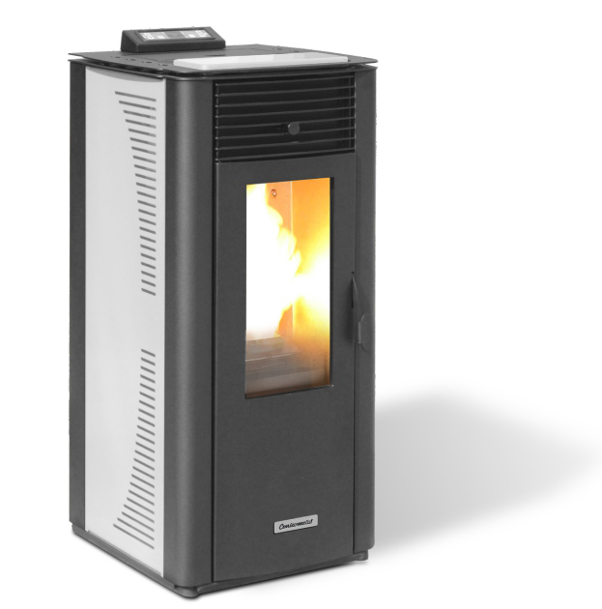

***e***

***C***

***ntroPelet***

***Z***

***1***

***V***

***4***

**TUZV14-4-2014-HR**

##### Меры безопасности

Внимательно ознакомьтесь с правилами безопасности и в дальнейшем их соблюдайте

# ВНИМАНИЕ !!!

#### Перед установкой печи свяжитесь с уполномоченной сервисной службой компании Centrometal, чтобы проанализировать все необходимое для первого

**запуска печи в работу.**

- В случае повреждения или ухудшения работы печи обратитесь к уполномоченной сервисной службе; Печь содержит детали, которые должны обслуживаться сервисной службой.

- Печь - это нагревательный прибор, некоторые части могут достигать экстремальных температур, любой контакт без надлежащей защиты может вызвать ожоги. Обратите особое внимание на присутствие детей.

- Если хотите переместить печь, обратитесь к уполномоченной сервисной службе компании Centrometal для установки, ввода в эксплуатацию и обслуживанию этой печи.

- Не вставляйте пальцы и другие предметы в отверстия для вывода горячего воздуха. Внутри прибора находится вентилятор, достигающий высокую скорость, что может привести к травмам, обратите внимание на детей.

* Не стойте в течении длительного времени перед потоком горячего воздуха, это может быть опасно для здоровья, обратить особое внимание на детей, пожилых и больных людей.
* Если печь не работает должным образом, выключите главный выключатель на задней стороне печи, выньте кабель питания и вызовите сервисную службу компании Centrometal по тел. +385 (0) 40 372 622. Продолжение эксплуатации устройства в таком состоянии может вызвать искрение и пожар.
* Если не используете дополнительный выход воздуха (только для моделей с несколькими каналами), убедитесь, что вентилятор установлен на нуль (отключен).

# ВНИМАНИЕ !!!

* Во время установки печи, вблизи нее не должны находиться дети во избежание несчастных случаев.
* Нельзя закрывать или блокировать прохождение горячего воздуха в корпусе печи или закрывать проход горячего воздуха в верхней части печи. Несоблюдение этого правила может привести к возгоранию.
* Нельзя использовать печь в помещении, в котором находятся точные измерительные приборы и искусства, т.к. может значительно снизиться их качество.
* Не располагайте растения и животных непосредственно в потоке горячего воздуха вокруг печи, т.к. это может оказывать вредное воздействие на них.

- Периодически проветривайте помещение в период использования устройства. Недостаточная вентиляция может привести к недостатку кислорода в помещении.

* Не допускайте контакта печи с водой. Электроизоляция может быть повреждена, что приведет к поражению электрическим током и повреждениям из-за высоких температур.
* Проверьте требования к установке печи из-за возможных повреждений, которые могут вызвать проблемы в эксплуатации. После того, когда печь отработает 900 рабочих часов, на нижнем дисплее появится сообщение ”SERV”, что означает о необходимости контакта с сервисным центром.
* Не используйте легковоспламеняющиеся газы вблизи печи.
* Если печь в течении длительного времени не эксплуатируется, выключите главный выключатель на задней стороне печи и выньте электрокабель.
* Работа всех наших печей протестирована.

**РУС**

**2** *Техническое руководство*

***CentroPelet ZV14***

##### Стандарты и сертификаты соответствия

###### Законодательство:

* Заявляем, что печь выполнена в соответствии с требованиями Директив ЕС, СЕ маркировки
* 89/336/EEC и 2004/108 EC (Директива ЭМС) и серия поправок
* 2006/95/EEC (Директива по низковольт.оборуд.) с серией поправок
* 2006/42/EEC (Директива по машинам и обор.).
* 89/106/EEC (строительные материалы).
* Установка и монтаж устройства должны соответствовать местным, национальным и европейским законам и стандартам.

• EN 60335-1 - EN 50165 - EN 50366 - EN 55014-1 - EN 61000-3-2 - EN 61000-3-3 - EN

14785.

###### Ответственность:

Изготовитель не несет какую-либо прямую, косвенную или уголовную ответственность в следующих случаях:

* Плохое обслуживание
* Несоблюдение инструкций руководства
* Эксплуатация с нарушением правил безопасности
* Установка с несоблюдением национальных стандартов
* Установка неквалифицированным специалистом
* За изменения и ремонт не отвечает производитель
* Применение неоригинальных запасных частей.
* Непредсказуемые события
* Использование пеллет, которые не были одобрены производителем.

**Установка печи**

###### Дымоход:

Дымоход должен отвечать следующим требованиям:

* + Никакой другой тип камина, печи, котла или кухонной вытяжки не должны быть подключены (рис. 1).
  + Должен быть удален на достаточное расстояние

от легковоспламеняющихся и взрывчатых веществ с точки зрения воздушного пространства или соответственно изолирован.

* Внутренняя часть должна быть одинакова, предпочтительно круговая: прямоугольные углы должны иметь закругленные углы с радиусом

не менее 20 мм, стенки должны быть как можно более гладкими без узких частей (сужений) и неправильной кривой с отклонением от верхней оси не более 45°.

**Рис. 1.** Способы подключения к дымоходу

**НЕПРАВИЛЬНО**

**ПРАВИЛЬНО**



**РУС**

*Техническое руководство* ***Centropelet Zv14*** **3**

##### Установка

* + Каждое устройство должно иметь свой собственный дымоход диаметром больше или равным диаметру выходного отверстия дыма из печи и высотой не менее от минимально предписанной высоты.
* Не разрешается эксплуатировать две печи, камин и печь в одном помещении, поскольку вытяжка воздуха одного устройства может создавать

помехи вытяжки воздуха другого устройства.

* Вентиляционные отверстия, которые могут уменьшить атмосферное давление в помещении, где установлена печь, не допускаются.
* Запрещается делать фиксированные или сборные отверстия в дымоходе для подключения устройств, для которых заводской дымоход не предназначен.

**Рис. 2**. Правильная установка дымохода

**ПРАВИЛЬНО**

* Запрещается установка или снятие труб для подачи воздуха или труб для электрических систем через дымоход, независимо от размеров этих труб.
* Рекомендуется устанавливать дымоход так, чтобы камера для сбора твердых частиц и конденсации располагалась ниже уровня ревизионного отверстия для обеспечения свободного открытия и очистки через дверцу этого отверстия. Дверца отверстия

при закрытии должна герметично уплотняться.

* При использовании дымохода с параллельными выходами рекомендуется, чтобы одно из отверстий было выше для одного элемента дымохода.
* Труба дымохода не должна проходить через легковоспламеняющиеся части.

###### Верх дымохода:

* Верх дымохода должен быть расположен так, чтобы гарантировать свободное прохождение дыма и находиться вдали от дренажной системы для дождя. В случае нескольких дымоходов различной высоты, то должны быть отдельными, как на рис. 2.
* Верх дымохода должен иметь ветрозащиту.
* Возможные постройки или другие препятствия, которые выше дымохода, не должны быть слишком близко к дымоходу.

**НЕПРАВИЛЬНО**

Верх дымохода должен отвечать следующим требованиям:

* + Должен иметь одинаковый диаметр и внутреннюю форму дымохода.
  + Должен иметь полезный диаметр на выходе не менее, чем двойной диаметр дымоходной трубы.
  + Верх дымохода на крыше должен быть обложен кирпичами и/или черепицей, и всегда должен быть хорошо изолирован.
  + Должен быть построен так, чтобы защищать от дождя, снега и остального, что могло бы падать в дымоход

и чтобы выход дыма не ограничивался из-за ветра.

**4** *Техническое руководство*

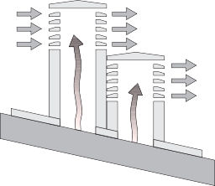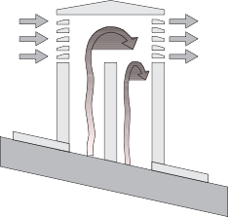

**РУС**

***CentroPelet Zv14***

##### Вытяжка дыма

###### Вытяжка дыма:

Система дымоудаления должна быть предназначена только для одной печи (нельзя комбинировать дымоход с другими печами).

Дымоудаление происходит через трубу диаметром 8 см в задней части печи.

Обязательно устанавливается T-тройник с крышкой, в котором может собираться конденсация.

Крышка T-тройника должна сниматься для очистки и удаления конденсата.

Вытяжка дыма из печи должна выходить во внешнюю окружающую среду через стальные или черные трубы без барьеров (труба должна выдерживать температуру до 450°C). Трубы должны быть герметично закрыты.

Для герметичности труб необходимо использовать материалы, которые бы выдерживали температуру до 300°C (силикон или герметик для высоких температур). Горизонтальные части могут быть длиной до 2 м, и можно иметь до 3 изменений направления на 90°.

Если дымовая труба не подключена к дымоходу, должна быть поставлена вертикально и минимальная длина 1,5 м. Она должна быть надлежащим образом закреплена и иметь установленную защиту от ветра (рис. 3). Вертикальный канал может быть в пределах или вне помещения. Если находится вне помещения,

тогда должен быть изолирован (рис. 4). Если поставлена вставка в дымоход, она должна быть сертифицированна для твердого топлива, а если диаметром больше 150мм необходимо вставить трубу и уплотнение дымовой трубы и строительных частей обшивки.

Должен быть обеспечен доступ ко всем частям дымоходной трубы. А если дымовая труба фиксированная, должна иметь отверстие для просмотра и очистки.

**Рис. 3**. Внутренняя установка дымохода, которая должна осуществляться в соответствии

с правилами

Минимально1,5 м

Подача воздуха

Крышка T-тройника для сбора конденсата

**Рис. 4.** Наружная установка дымохода, которая должна осуществляться в соответствии с правилами

Изолированная труба

Крышка T-тройника для сбора конденсата

Подача воздуха



**РУС**

Согласно UNI 10683/98 стандарту, печь не должна быть в тех же условиях, как и газовые приборы типа B, и с устройствами, которые снижают давление воздуха в помещении.

**Соседние помещения не должны использоваться в качестве гаража или быть без вентиляции, а также ни помещения, в которых используется работа с огнем.**

*Техническое руководство* ***Centropelet Zv14*** **5**

***Дымоходные трубы***

Силиконовая прокладка Дымоходное колено

Дымоходная труба 0,5 м

Дымоходная труба 1 м

T-тройник

Крышка T-тройника

(для сбора конденсата и твердых частиц дыма) Подача воздуха

###### Дымоходная труба 1 м

**Дымоходная труба 0,5 м**

**Крышка T-тройника** (для сбора конденсата и твердых частиц дыма)

###### T-тройник

**Силиконовая прокладка**

**Колено 90°**

**ПРИМЕЧАНИЕ:**

- обязательная установка T-тройника с крышкой для сбора конденсата и твердых частиц дыма на выходе из печи

- на всех швах должны быть силиконовые прокладки или их необходимо уплотнить с силиконовым герметиком (мин. до 300°C)

**6** *Техническое руководство*

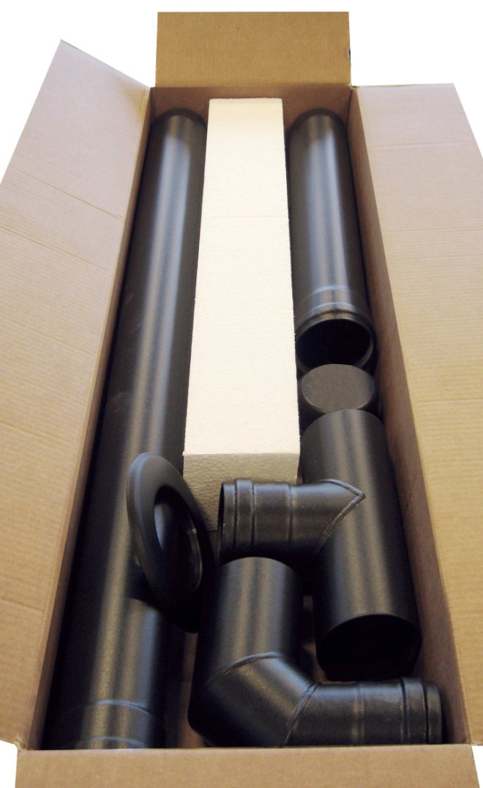

***CentroPelet Zv14***

##### Воздух для сгорания

###### Внешняя подача воздуха:

Печь всегда должна иметь подачу наружного воздуха, чтобы обеспечить нормальное сгорание в камере сгорания.

* Убедитесь, что помещение, в котором находится печь, хорошо проветривается, т.е. имеет вентиляцию и, при необходимости, установите отверстие для свежего воздуха

с минимальным диаметром 50 мм.

* Наружная подача воздуха должна быть подключена к печи так, чтобы не уменьшать диаметр 50 мм.
* Подача воздуха также может быть соединена с другим помещением с условием, что будет

обеспечивать постоянное присутствие воздуха.

* Наличие других устройств, которые находятся рядом с печью, не должно создавать более низкое давление, чем давление воздуха извне.
* В соседних помещениях фиксированные вентиляционные отверстия должны быть выполнены так, как описано выше.

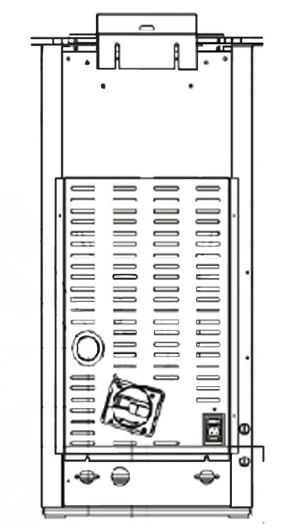

**РУС**

прибл. 975

## Размеры ZV14

**ZV14**

485

 50

 80

120,5

Выход

прибл.245

Возврат

прибл. 490 мм

*Техническое руководство* ***Centropelet Zv14*** **7**

прибл.338

прибл.221

83

##### Позиционирование

Печь оснащена электрическим кабелем для подключения к розетке 230В, 50Гц желательно с термомагнитным выключателем.

Перепады напряжения больше, чем на 10% могут поставить под угрозу печь (должен быть

предусмотрен дифференциальный выключатель). Электрическая система должна соответствовать нормам; Электрический кабель должен быть соответствующей маркировки для данной мощности устройства.

Печь должна быть расположена на полу. Проверить какой вес может выдерживать пол.

Печь в гостиной устанавливается в наиболее подходящем месте так, чтобы отапливались все части комнаты.

Прежде чем решить, где установить печь, имейте в виду:

**Рис. 8.** Минимальное расстояние от объекта

* + что воздух, используемый для горения, не должен поступать из помещения, где нет вентиляции или воздухообмена, поэтому воздух должен поступать свежий или снаружи.
* Печь нельзя устанавливать в спальне.
* Желательно устанавливать печь в большой центральной комнате дома, чтобы обеспечить максимальную циркуляцию тепла.
* Требуется подключение к электросети (используйте удлинитель, если длины кабеля печи не хватает).
* В случае контакта с деревянными стенами, необходимо изолировать дымоходную трубу керамическим волокном или аналогичным материалом.

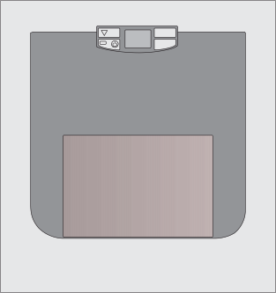

**РУС**

20 cm.

20 cm.

###### Безопасное расстояние от огня:

40 cm.

20 cm.

40 cm.

40 cm.

40 cm.

80 cm.

Печь должна быть установлена с соблюдением следующих требований безопасности:

* + Минимальное расстояние сбоку и сзади должно быть 20 см от негорючих материалов.
  + Минимальное расстояние сбоку и сзади должно быть 40 см от умеренно негорючих материалов.
  + Легковоспламеняющиеся материалы не должны быть размещены ближе, чем 80 см с передней части печи.
  + Если установлена на легковоспламеняющемся полу, печь должна быть поставлена на плите из материала, который изолирует от тепла и шире с сторон на 20см и 40см с передней части.
  + Не ставьте предметы из горючих материалов или предметы, которые могут угрожать работе печи, ближе безопасных расстояний.
  + Кроме того, желательно располагать все элементы из легковоспламеняющихся и горючих материалов вне площади излучения печи, такие как балки, деревянная мебель, шторы и т.д.,, минимально 1 метр от площади излучения (рис.8)

**8** *Техническое руководство* ***CentroPelet Zv14***

***Монтаж и первый запуск***

###### Минимальная подача воздуха для сгор:ания:

**Рис. 9.** Расстояние от стен

Вход воздуха

20 см

стена

20 см

Воздух для сгорания должен полностью поступать из внешней среды. Для правильной и безопасной подачи воздуха должны соблюдаться все меры и правила (рис. 9). Существует ряд расстояний и правил для предотвращения неправильной работы печи из-за плохого воздушного потока, например, открыв окно можно создать завихрение, которое воспрепятствует поступлению воздуха для сгорания в печь.

## Монтаж и первый запуск

###### Перед первым запуском уполномоченным сервисным специалистом

**ВНИМАНИЕ:**

**Будьте уверены, что решетка камеры сгорания правильно установлена**

* Извлечь все упакованные детали, расположенные в резервуаре.
* Распакуйте комнатный датчик, расположенный на задней части печи, и убедитесь, что не оставили его на горячей части печи.
* Правильно подключите печь к дымоходу, системе подачи воздуха и водопроводным трубам.
* Вставьте вилку в розетку и выполните все дальнейшие шаги для розжига печи.
* Установите верхние части и электрические соединения от панели управления на электронной плате через отверстие на задней стороне печи.

Внимательно прочитайте (и объясните пользователю) предупреждения и инструкции по эксплуатации и обслуживанию печи, прежде чем установите и запустите печь.

Сразу после включения печи, проверьте настройки технических параметров UT04 на экране (смотри пособие, предназначенное для лиц, устанавливающих печь).

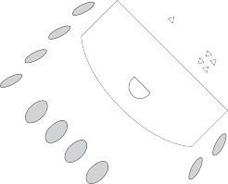

**РУС**

*Техническое руководство* ***Centropelet Zv14*** **9**

##### Монтаж и первый запуск

###### КОМНАТНЫЙ ТЕРМОСТАТ (опция):

Печь имеет возможность подключения наружного термостата на коннекторе CN7, который на дисплее печи идентифицируется как "TERM".

Следуйте инструкциям, чтобы считывать температуру комнаты с помощью термостата:

* + выключите печь так, чтобы главный выключатель на задней части печи был поставлен на "OFF".
  + В соответствии с электросхемой, удалите брик между двумя коннекторами и подключите провода наружного термостата к ним. Таким образом, при достижении заданной температуры, на дисплее печи появится надпись "ECO TERM".

**ПРЕДУПРЕЖДЕНИЕ**

**Во время первого розжига печи, необходимо проветрить помещение, в котором находится печь, чтобы выветрить неприятные запахи от паров краски и лака.**

В соответствии с настройками комнатного термостата и температурой комнаты, печь имеет несколько режимов работы:

Если во время работы печи температура дыма достигнет 220°C (параметр может изменить только

уполномоченное лицо), состояние исправится след. образом:

* + двигатель для извлечения дыма работает с макс. скоростью;
  + двигатель для подачи пеллет работает с миним. скоростью;

Эта функция используется для уменьшения температуры дыма. Когда температура дыма упадет ниже 220°C, вентилятор будет снова работать в соответствии с настройками, которые были установлены до достижения 220°C. В случае кратковременного сбоя питания, после как питание будет восстановлено, на экране появится надпись состояния "COOL FIRE". Скорость вращения

вентилятора увеличится, чтобы вытеснить оставшийся дым.

## Техническое обслуживание, осуществляемое сервисной службой

Шаги, выполняемые сервисным специалистом каждый сезон, перед розжигом печи:

* + Генеральная уборка внутри и снаружи.
* Тщательная очистка труб теплообменника.
* Тщательная очистка и удаление грязи с решетки и других частей камеры сгорания.
* Очистка двигателя, проверка его работы, проверка механизма крепления двигателя.
* Очистка дымоходных каналов (замена силиконовых прокладок в трубах), очистка вентилятора дымовых газов и вокруг него.
* Очистка прессостата, замена силиконовых трубок.
* Проверка датчика.
* Замена батареек часов в регулировке.
* Осмотр и очистка электронагревателя,

удаление грязи и его замена при необходимости.

* Очистка и проверка работы дисплея.
* Визуальный осмотр электрических кабелей, разъемов и кабеля питания.
* Очистка резервуара пеллет и проба мотора с редуктором для подачи пеллет.
* Замена уплотнителя дверцы.
* Проверка работы, подачи пеллет, проверка работы печи в течении 10 минут и ее выключения.
* Проверка электрических деталей и компонентов.
* Проверка и очистка канала.

**10** *Техническое руководство*

**РУС**

***CentroPelet Zv14***

##### 3aMem«u

*TexHul./ ecKoe pyKoeoacmeo* ***Centropelet Zv14***

**Заметки**

**РУС**

Компания Centrometal d.o.o. не несет ответственности за возможные неточности в этой книги в результате опечатки или переписывания, все рисунки и схемы принципиальны и их необходимо адаптировать к реальной ситуации на месте, в любом случае компания оставляет за собой право производить в своей продукции такие изменения, которые считает нужными.